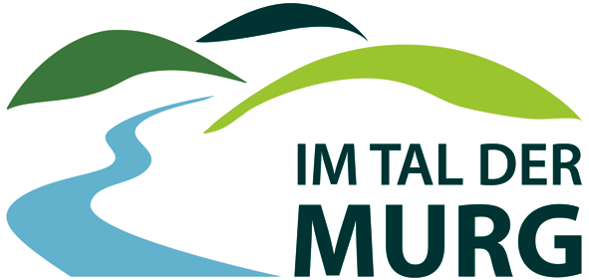
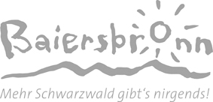

PRESSEINFORMATION

3. Platz für die „Murgleiter“ bei „Deutschlands schönster Wanderweg 2021“

Beim diesjährigen Wettbewerb „Deutschlands schönster Wanderweg“ der Fachzeitschrift „Wandermagazin“ hat der Nordschwarzwälder Premiumweg „Murgleiter“ den 3. Platz im Bereich „Mehrtagestouren“ erreicht. Eine Expertenkommission hatte unter insgesamt 150 Bewerbungen 10 Mehrtagestouren und 15 Tagestouren nominiert, über die Wanderfreunde online oder per Postkarte abstimmen konnten. Insgesamt wurden 20.890 Stimmen für die Mehrtagestouren abgegeben, von denen 2.521 auf die „Murgleiter“ fielen. Der 1. Platz bei den Mehrtagestouren ging an den VulkaMaar-Pfad in der rheinland-pfälzischen Eifel, der 2. Platz an den Lahnwanderweg in Hessen. In der Kategorie „Tagestouren“ war der Genießerpfad „Alde Gott“ in Sasbachwalden als weiterer Wanderweg aus der Nationalparkregion Schwarzwald nominiert, er erzielte den 6. Platz.

Mit Platz 3 noch auf dem Siegertreppchen
Auch wenn sich alle in der Region natürlich einen ersten Platz gewünscht hätten, ist man im Murgtal doch stolz auf die Auszeichnung mit dem 3. Platz und sieht ihn vor allem als Verdienst der vielen Akteure wie etwa der Wegepaten, die sich kontinuierlich für die Pflege des Wanderweges einsetzen und auch die Touristiker der Region, die seit vielen Jahren das Marketing für die „Murgleiter“ betreiben.
Patrick Schreib, Tourismusdirektor von Baiersbronn betont: „Für uns war es enorm wichtig, trotz Lockdown und zeitweise geschlossener Hotels am Wettbewerb teilzunehmen. Allein die Nominierung und der jetzt erreichte 3. Platz sind eine tolle Werbung für unsere Region und bestätigen unser Qualitätsversprechen, das wir unseren Gästen mit der Murgleiter als zertifiziertem Premiumweg geben. Wenn einige neugierig auf die Murgleiter geworden sind, freuen wir uns auf diese neuen Besucher und versprechen ihnen, dass sie mit tollen Erlebnissen zurückkehren werden.“ Auch Thorsten Hauck, Leiter des Amtes für Strukturförderung im Landratsamt Rastatt, freut sich sehr über die Bronzemedaille: „Wir haben vor 13 Jahren die Murgleiter konzipiert und stetig weiterentwickelt. Die Murgleiter gehört zu den am besten zertifizierten Wanderwegen in Deutschland. Der Titel als „Drittschönster Wanderweg Deutschlands 2021“ bestätigt eindrücklich, welches Juwel wir unseren Gästen und Einheimischen hier anbieten können.“

Fünf Tage pure Wanderfreude
Die „Murgleiter“ läuft einmal längs durch den nördlichen Schwarzwald. Mit einer Gesamtlänge von 110 Kilometern hat sich der erlebnisreiche Wanderweg zu einem ausgewachsenen Fernwanderweg entwickelt. Seine fünf Etappen addieren sich zusammen auf rund 3.805 Meter Aufstieg. Startpunkt ist das Unimog-Museum in Gaggenau, weiter geht es über den Merkur, den Hausberg von Baden-Baden, in die Papiermacherstadt Gernsbach, vorbei an Weisenbach und durch den historischen Fachwerkort Forbach bis nach Baiersbronn hinauf zum 1.055 m hohen Schliffkopf. Die Streckenführung ist sehr naturnah und abwechslungsreich, lückenlos in beide Richtungen ausgewiesen und bietet zahlreiche grandiose Ausblicke und andere spannende Highlights. Ideal sind auch die Murgleiter-Sitzbänke und Rastplätze, die dem Wanderfreund gemütliche Pausen ermöglichen. Das Besondere an der Murgleiter ist die parallel zur Wegeführung verlaufende S-Bahn-Strecke, so dass der Weg auch in kurzen, individuellen Etappen erobert werden kann. Zudem besteht die Möglichkeit, die „Murgleiter“ mit der Murgleiter-Pauschale inklusive Übernachtung, Gepäcktransport, Verpflegung und Wanderkarte völlig entspannt zu genießen. Das Angebot kann auf Anfrage an individuelle Wünsche angepasst werden.

Weiterführende Links:
www.murgleiter.de| www.murgtal.org| www.baiersbronn.de

Pressefotos
Die Veröffentlichung von Pressefotos ist bei Nennung des Copyrights honorarfrei.
Etappe 2 - Schloss Eberstein © Max Günter
Etappe 3 - Holzbrücke Forbach © Joachim Gerstner Compusign
Etappe 4 - Huzenbacher Seeblick © Ulrike Klumpp

Pressekontakt
Baiersbronn Touristik | Bianca Pflüger, Patrick Schreib
Tel.: 07442 / 84 14 10, Mail: bianca.pflueger@baiersbronn.de, www.baiersbronn.de
Landratsamt Rastatt | Amt für Strukturförderung | Thorsten Hauck
Tel.: 07222 / 381-3108, Mail: tourismus@landkreis-rastatt.de, www.tourismus.landkreis-rastatt.de

abc context media consulting | Andrea Brück, Anna Ohlmann
Tel.: 07245 / 91 70 570, Mail: brueck@abc-context.de, ohlmann@abc-context.de, https://abc-context.de

